
LAPORAN PRAKTIKUM
Pengembangan Aplikasi Web II

Disusun oleh:
Nama : Putri Angel Li
NIM : 2428240091
Kelas : SI5B

PROGRAM STUDI SISTEM INFORMASI
UNIVERSITAS MULTI DATA PALEMBANG
TAHUN AKADEMIK 2026/2027

Identitas Praktikum
Nama Mahasiswa | Putri Angel Li
NPM | 2428240091
Kelas | SI5B
Pertemuan Ke- | 3,4
Topik / Judul Praktikum | Membangun Restful API dengan Express.js
Tanggal Pelaksanaan | Kamis, 24 September 2026
Dosen Pengampu | Nur Rachmat, M.Kom.

I. Tujuan Praktikum
Tuliskan tujuan praktikum sesuai indikator capaian pembelajaran pada pertemuan terkait (lihat slide materi bagian “Capaian Pembelajaran”).
1. Mampu membuat project Express.js

2. Mampu membuat routing RESTful

3. Mampu menerima request

4. Mampu mengirimkan response murni dalam format JSON

5. Mampu mengimplementasikan RESTful API secara utuh (routing, request, response JSON)

II. Dasar Teori
Uraikan secara singkat konsep/teori yang mendasari praktikum ini (maksimal 1 halaman). Sertakan sumber rujukan bila mengutip dari pustaka.
Node.js merupakan runtime environment yang digunakan untuk menjalankan JavaScript di sisi server. Node.js memungkinkan pengembangan aplikasi web dengan JavaScript tanpa harus bergantung pada browser. Node.js menggunakan arsitektur event-driven dan non-blocking I/O, sehingga dapat menangani banyak permintaan dari pengguna secara efisien.
Express.js merupakan framework web untuk Node.js yang digunakan untuk membangun aplikasi web dan API. Express.js menyediakan fitur seperti routing, middleware, serta pengelolaan request dan response sehingga proses pengembangan aplikasi server menjadi lebih sederhana. Dalam praktikum ini, Express.js digunakan untuk membuat RESTful API.
REST (Representational State Transfer) merupakan gaya arsitektur yang digunakan dalam komunikasi antara client dan server melalui protokol HTTP. REST menggunakan beberapa metode HTTP untuk menjalankan operasi terhadap sumber daya (resource), seperti GET untuk mengambil data, POST untuk menambahkan data, PUT/PATCH untuk memperbarui data, dan DELETE untuk menghapus data.
RESTful API adalah API yang menerapkan prinsip REST dalam menyediakan layanan komunikasi antara client dan server. Data yang dikirimkan oleh server umumnya menggunakan format JSON (JavaScript Object Notation) karena memiliki struktur yang sederhana dan mudah diproses oleh berbagai aplikasi. Client mengirimkan request kepada server melalui endpoint tertentu, kemudian server memproses request tersebut dan memberikan response dalam format JSON.
Routing pada Express.js digunakan untuk menentukan bagaimana server merespons request berdasarkan URL dan metode HTTP yang digunakan. Dengan routing, setiap endpoint dapat memiliki fungsi tertentu, misalnya GET /users untuk mengambil data pengguna atau POST /users untuk menambahkan pengguna baru. Selain routing, Express.js juga menggunakan middleware untuk memproses request sebelum diteruskan ke proses berikutnya.
Dalam praktikum ini, konsep Node.js, Express.js, REST, HTTP method, routing, request, response, dan JSON digunakan untuk membangun sebuah RESTful API. Pengujian API dapat dilakukan menggunakan Postman untuk mengirim request dan melihat response dari server.

III. Alat dan Bahan
Sebutkan perangkat lunak/perkakas yang digunakan selama praktikum.
No. | Nama Alat / Software | Versi / Keterangan
1 | Node.js | Digunakan sebagai runtime environment untuk menjalankan JavaScript pada sisi server.
2 | Visual Studio Code | Digunakan sebagai code editor untuk membuat dan mengelola project serta kode program.
3 | Express.js | Digunakan sebagai runtime environment untuk menjalankan JavaScript pada sisi server.
4 | Postman | Digunakan untuk melakukan pengujian RESTful API dengan mengirim request dan melihat response dari server.
5. | Restful API | Digunakan sebagai konsep/arsitektur komunikasi antara client dan server melalui HTTP.

IV. Langkah Kerja
Jelaskan langkah-langkah yang dilakukan selama praktikum secara berurutan.
1. Install dan pasang NVM jika belum ada, setelah install buka command prompt dengan menuliskan nvm install <versi> , tunggu sampai selesai. Setelah itu ketik nvm list dan lihat apakah sudah terinstall.

2. Ketik npm install express pada prompt, tunggu sampai selesai. Lalu setelah itu, buat ketik mkdir restful-api-app untuk membuat folder. Langkah selanjutnya ketik cd restful-api-app.

3. Ketikkan npm init -y, lalu buka folder yang sudah disimpan tadi dan buka dengan visual studio code

4. Setelah file dibuka ubah bagian package.json dan dibagian main ubah menjadi app.js, lalu tambahkan file baru dengan nama app.js

5. Ketik npm install --save-dev nodemon pada terminal, nodemon ini membantu agar server restart otomatis.

6. Tambahkan bagian scripts pada package.json:
"scripts": {
"start": "node app.js",
"dev": "nodemon app.js"
}

7. npm run dev, lalu buka file app.js

8. ketikkan pada app.js :
const express = require('express');
const app = express();
const PORT = 3000;

app.get('/', (req, res) => {
res.send('Server Express.js berjalan!');
});

app.listen(PORT, () => {
console.log(`Server berjalan di http://localhost:${PORT}`);
});

9. Tambahkan di bawah const PORT = 3000;, sebelum route apa pun:
// Middleware agar req.body (JSON) dapat dibaca
app.use(express.json());

// Data sementara (disimpan di memori, hilang saat server restart)
let mahasiswa = [
{ id: 1, nama: 'Andi', jurusan: 'Sistem Informasi' },
{ id: 2, nama: 'Budi', jurusan: 'Informatika' },
];
let nextId = 3; // penghitung id untuk data baru

10. Tambahkan sebelum app.listen(...):
// GET /mahasiswa -> menampilkan seluruh data
app.get('/mahasiswa', (req, res) => {
res.json(mahasiswa);
});

// GET /mahasiswa/:id -> menampilkan satu data berdasarkan id
app.get('/mahasiswa/:id', (req, res) => {
const id = parseInt(req.params.id);
const data = mahasiswa.find((m) => m.id === id);

if (!data) return res.status(404).json({ message: 'Data tidak ditemukan' });
res.json(data);
});

11. Uji di browser: http://localhost:3000/mahasiswa dan http://localhost:3000/mahasiswa/1. Coba juga http://localhost:3000/mahasiswa/99 untuk melihat respons 404.

12. Query string dipakai untuk memfilter atau mencari data. Contoh permintaan: GET /mahasiswa?jurusan=Informatika.
Ganti route GET /mahasiswa pada langkah sebelumnya dengan versi berikut. Jangan menambahkan route kedua dengan path yang sama, karena hanya route yang pertama yang akan dijalankan.

13. // GET /mahasiswa -> seluruh data, bisa difilter: /mahasiswa?jurusan=Informatika
app.get('/mahasiswa', (req, res) => {
const { jurusan } = req.query;

if (jurusan) {
const hasil = mahasiswa.filter((m) => m.jurusan === jurusan);
return res.json(hasil);
}

res.json(mahasiswa);
});

14. POST, menambahkan data baru
// POST /mahasiswa
// Body: { "nama": "Citra", "jurusan": "Sistem Informasi" }
app.post('/mahasiswa', (req, res) => {
const { nama, jurusan } = req.body;

if (!nama || !jurusan) {
return res.status(400).json({ message: 'nama dan jurusan wajib diisi' });
}

const baru = { id: nextId++, nama, jurusan };

mahasiswa.push(baru);
res.status(201).json(baru);
});

15. PUT, memperbarui data
// PUT /mahasiswa/2
// Body: { "nama": "Budi Santoso", "jurusan": "Informatika" }
app.put('/mahasiswa/:id', (req, res) => {
const id = parseInt(req.params.id);
const index = mahasiswa.findIndex((m) => m.id === id);

if (index === -1) {
return res.status(404).json({ message: 'Data tidak ditemukan' });
}

mahasiswa[index] = { ...mahasiswa[index], ...req.body, id };
res.json(mahasiswa[index]);
});

16. DELETE, menghapus data
// DELETE /mahasiswa/2
app.delete('/mahasiswa/:id', (req, res) => {
const id = parseInt(req.params.id);
const index = mahasiswa.findIndex((m) => m.id === id);

if (index === -1) {
return res.status(404).json({ message: 'Data tidak ditemukan' });
}

mahasiswa.splice(index, 1);
res.status(204).send();
});

17. Menguji API
- Di VS Code, buka menu Extensions, cari Thunder Client, lalu instal.
- Klik ikon Thunder Client di sidebar, pilih New Request.
- Pilih method dan isi URL, misalnya POST ke http://localhost:3000/mahasiswa.
- Untuk POST dan PUT, buka tab Body, pilih JSON, lalu isi:
{
"nama": "Citra",
"jurusan": "Sistem Informasi"
}

- Klik Send dan periksa kode status serta isi respons.

V. Hasil dan Pembahasan
Sertakan tangkapan layar (screenshot) hasil praktikum, disertai penjelasan/pembahasan pada setiap hasil.
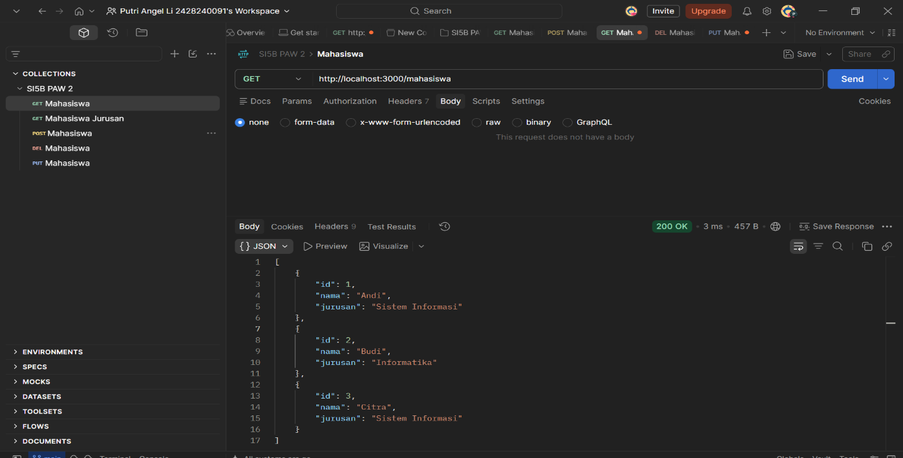
Gambar 1. GET Mahasiswa (Menampilkan semua data mahasiswa)

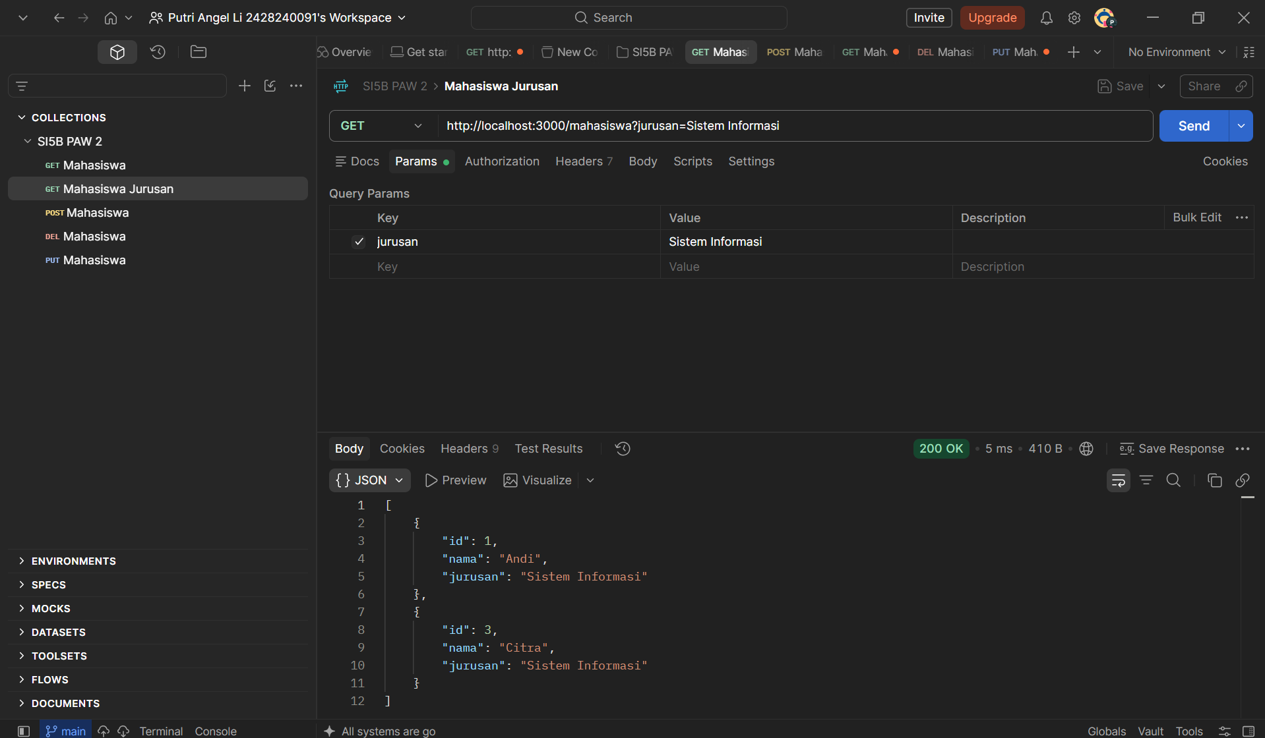
Gambar 2. GET Mahasiswa Jurusan Sistem Informasi (Hanya menampilkan data mahasiswa jurusan sistem informasi)

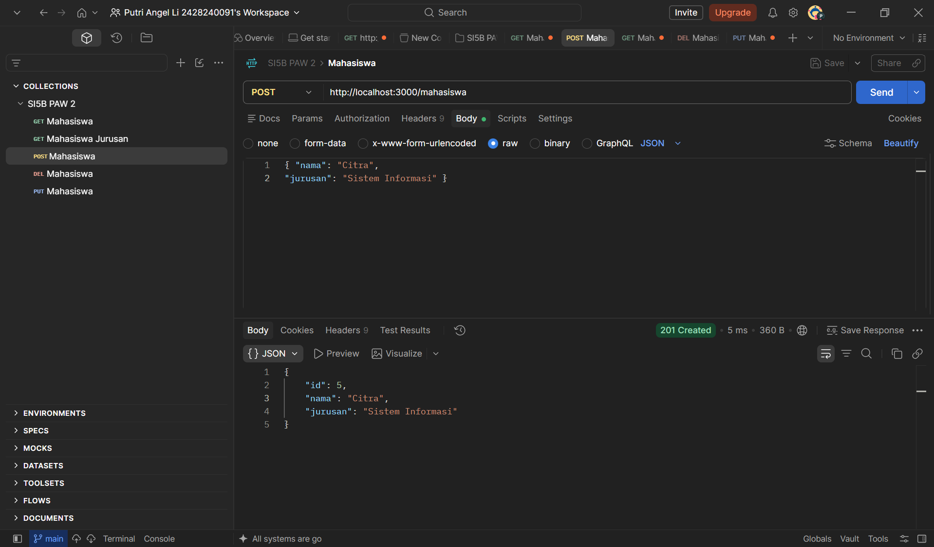
Gambar 3. POST Mahasiswa (Menambahkan data mahasiswa baru)

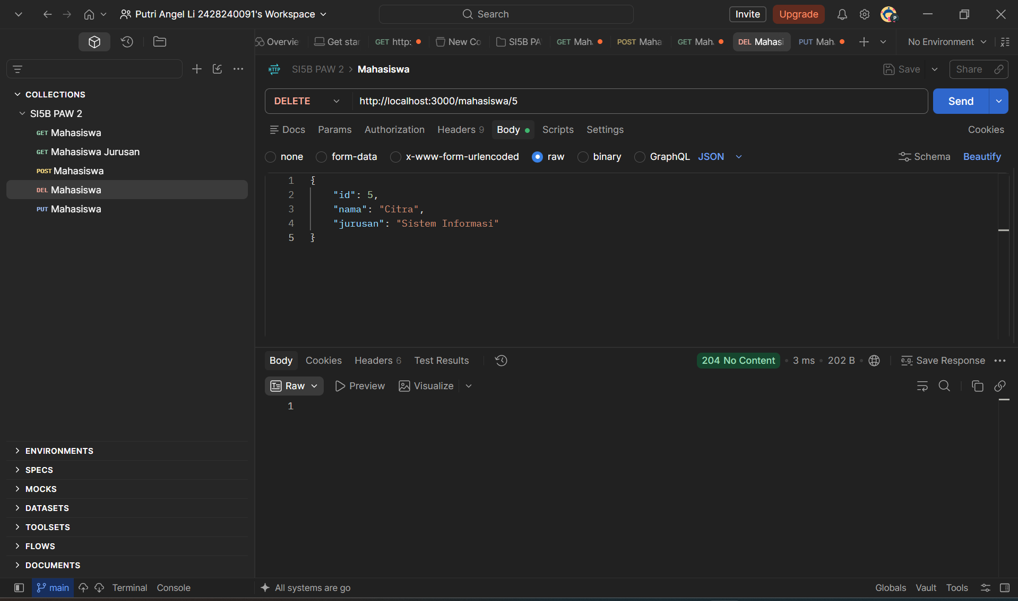
Gambar 4. DELETE Mahasiswa (Menghapus data mahasiswa)

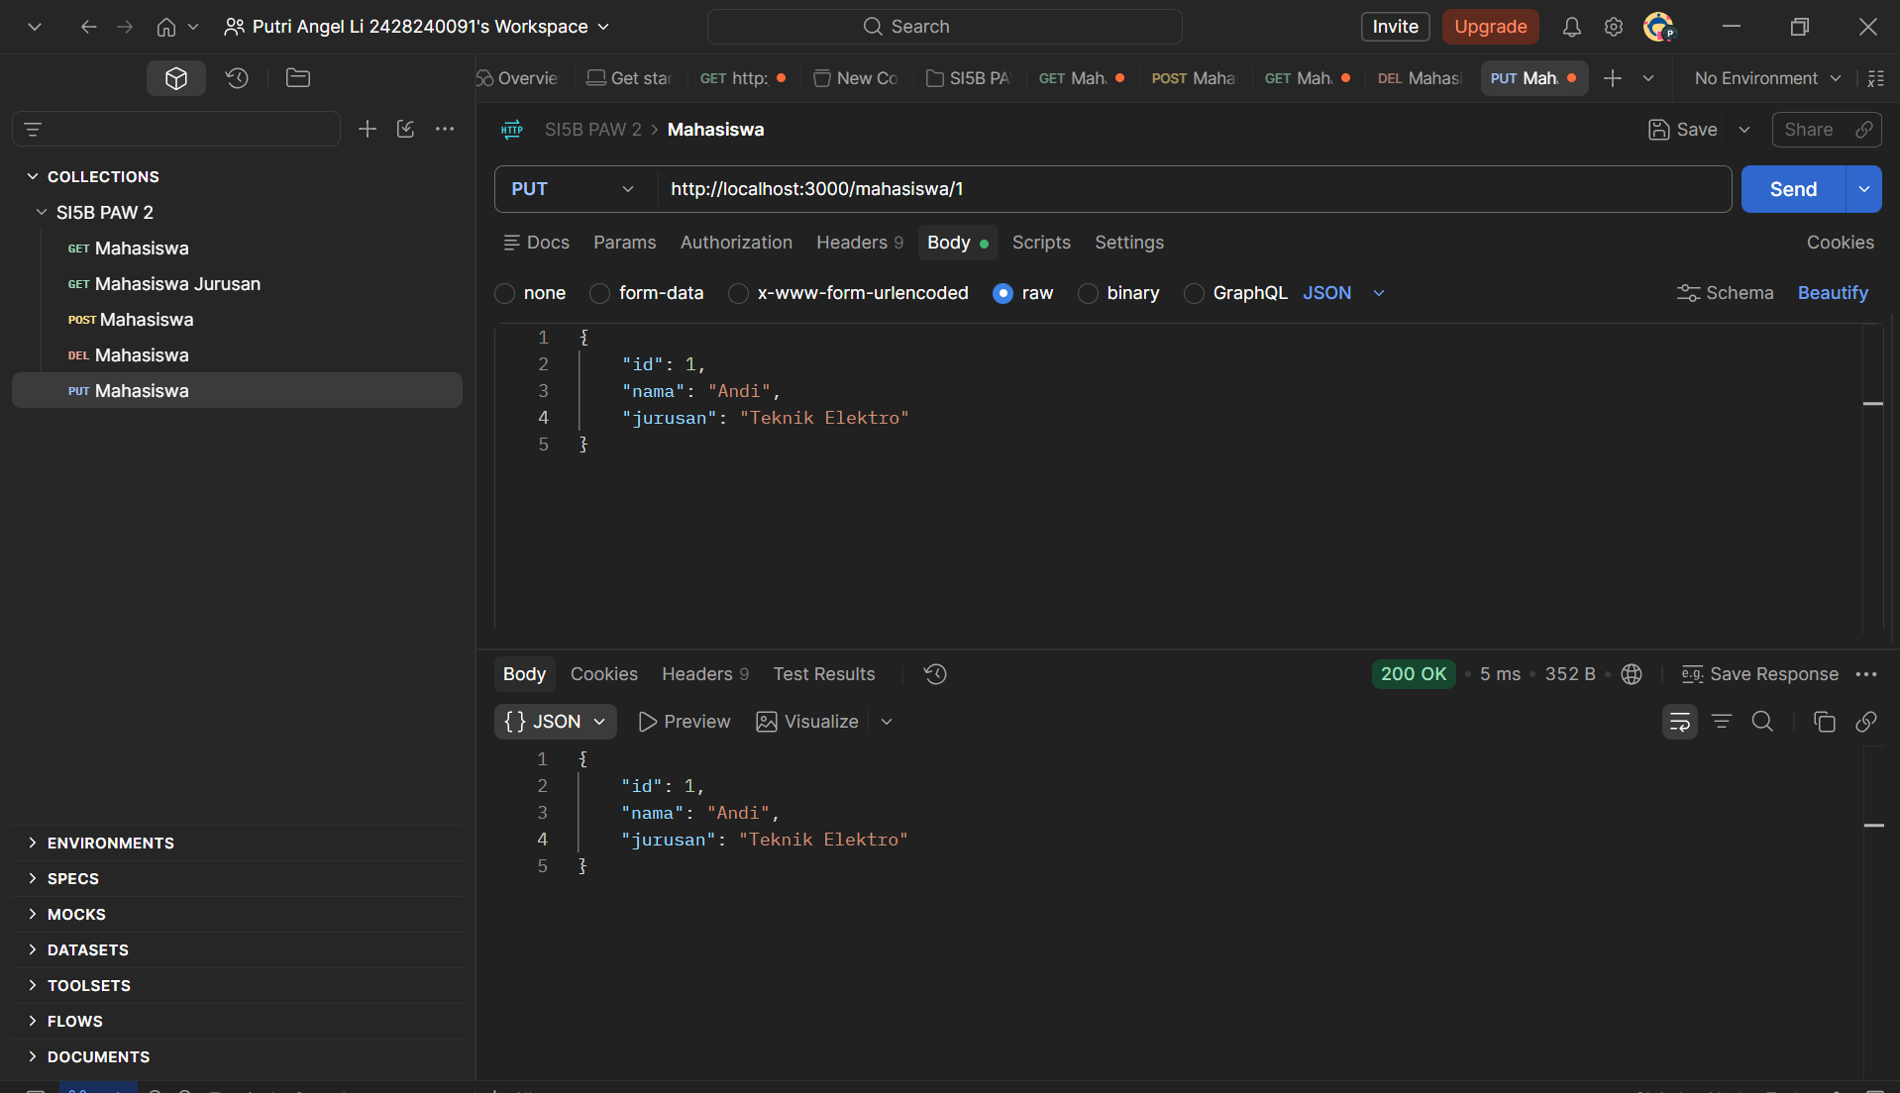
Gambar 5. PUT Mahasiswa (Mengubah data mahasiswa pada ID 1)

Pembahasan:
Pengujian pada Gambar 1 dilakukan menggunakan Postman dengan metode GET pada endpoint /mahasiswa. Request ini bertujuan untuk mengambil seluruh data mahasiswa yang tersedia pada server. Hasil pengujian menunjukkan status 200 OK, yang menandakan bahwa request berhasil diproses. Server mengembalikan response dalam format JSON yang berisi tiga data mahasiswa, yaitu Andi, Budi, dan Citra beserta ID dan jurusannya. Hal ini menunjukkan bahwa endpoint GET /mahasiswa telah berhasil dibuat dan dapat digunakan untuk mengambil data mahasiswa.
Pengujian pada Gambar 2 dilakukan menggunakan Postman dengan metode GET pada endpoint /mahasiswa dengan menambahkan query parameter jurusan=Sistem Informasi. Parameter tersebut digunakan untuk memfilter data mahasiswa berdasarkan jurusan. Hasil pengujian menunjukkan status 200 OK, yang menandakan request berhasil diproses oleh server. Server mengembalikan response dalam format JSON yang berisi dua data mahasiswa, yaitu Andi dan Citra yang memiliki jurusan Sistem Informasi. Pengujian ini menunjukkan bahwa fitur filtering berdasarkan query parameter pada RESTful API telah berhasil dijalankan.
Pengujian pada Gambar 3 dilakukan menggunakan Postman dengan metode POST pada endpoint /mahasiswa. Data mahasiswa dikirim melalui bagian Body menggunakan format JSON, yang terdiri dari nama Citra dan jurusan Sistem Informasi. Hasil pengujian menunjukkan status 201 Created, yang menandakan bahwa data mahasiswa berhasil ditambahkan ke dalam sistem. Server kemudian mengembalikan data mahasiswa yang telah dibuat beserta ID yang diberikan secara otomatis, yaitu ID 5. Pengujian ini menunjukkan bahwa endpoint POST /mahasiswa telah berhasil digunakan untuk menambahkan data baru.
Pengujian pada Gambar 4 dilakukan menggunakan Postman dengan metode DELETE pada endpoint /mahasiswa/5. Request tersebut bertujuan untuk menghapus data mahasiswa yang memiliki ID 5. Hasil pengujian menunjukkan status 204 No Content, yang menandakan bahwa data berhasil dihapus dan server tidak mengembalikan data pada response. Pengujian ini menunjukkan bahwa endpoint DELETE /mahasiswa/:id telah berhasil digunakan untuk menghapus data mahasiswa berdasarkan ID.
Pengujian pada Gambar 5 dilakukan menggunakan Postman dengan metode PUT pada endpoint /mahasiswa/1. Request digunakan untuk mengubah data mahasiswa yang memiliki ID 1. Data dikirim melalui Body dalam format JSON, dengan mengubah jurusan mahasiswa Andi dari Sistem Informasi menjadi Teknik Elektro. Hasil pengujian menunjukkan status 200 OK, yang menandakan bahwa proses pembaruan data berhasil dilakukan. Response yang diberikan server menampilkan data mahasiswa setelah diperbarui. Pengujian ini menunjukkan bahwa endpoint PUT /mahasiswa/:id telah berhasil digunakan untuk mengubah data berdasarkan ID.

VI. Kendala dan Solusi
Opsional - isi apabila terdapat kendala teknis selama praktikum.
No. | Kendala | Solusi
1
2

VII. Kesimpulan
Simpulkan hasil praktikum dikaitkan dengan tujuan pada bagian I.
Berdasarkan praktikum yang telah dilakukan, dapat disimpulkan bahwa pembuatan RESTful API menggunakan Express.js telah berhasil dilakukan. Dalam praktikum ini, telah dibuat sebuah project Express.js yang dapat menjalankan server serta menerapkan routing RESTful untuk mengelola data mahasiswa.
API yang dibuat mampu menerima request dari client menggunakan beberapa metode HTTP, yaitu GET, POST, PUT, dan DELETE. Metode GET digunakan untuk mengambil data mahasiswa dan melakukan filter berdasarkan jurusan, POST digunakan untuk menambahkan data mahasiswa, PUT digunakan untuk mengubah data mahasiswa berdasarkan ID, sedangkan DELETE digunakan untuk menghapus data mahasiswa berdasarkan ID.
Selain itu, server dapat memberikan response dalam format JSON beserta status HTTP yang sesuai, seperti 200 OK, 201 Created, dan 204 No Content. Pengujian menggunakan Postman menunjukkan bahwa setiap endpoint dapat menjalankan fungsinya dengan baik. Dengan demikian, tujuan praktikum untuk membuat project Express.js, membuat routing RESTful, menerima request, mengirimkan response JSON, serta mengimplementasikan RESTful API secara utuh telah tercapai

Daftar Pustaka
Tuliskan sumber rujukan yang digunakan (format APA 7th edition).
Express.js. (2026). Express routing. Express.js. https://expressjs.com/en/guide/routing/
Express.js. (2026). Using middleware. Express.js. https://expressjs.com/en/guide/using-middleware/
MDN Web Docs. (2026). HTTP request methods. Mozilla. https://developer.mozilla.org/en-US/docs/Web/HTTP/Reference/Methods
Node.js. (2026). Introduction to Node.js. Node.js. https://nodejs.org/learn/getting-started/introduction-to-nodejs
Node.js. (2026). About Node.js. Node.js. https://nodejs.org/en/about

Lampiran
Tautan Repository GitHub:
https://github.com/Putriangelli75/SI5B_Latihan_Restful_Putri_Angel_Li
Tautan Deployment (jika ada):
https://si-5-b-latihan-restful-putri-angel-li-1puj-qfl0ectqm.vercel.app/

